SOYA ÖZELLİK BELGESİ
(Glycine max.(L.) Merri.)

I. ÇEŞİDİN ADI :

II. ORİJİNİ :

- Islah Edildiği Yer ve Yılı :
- Islah Eden Kişi veya Kuruluş :
- Islah Yöntemi :
- Ebeveyn Adları :
- Üretici Kuruluş :

III. BOTANİKTEKİ YERİ :
- Familyası :
- Cinsi :
- Türü :
- Varyetesi :

IV. MORFOLOJİK ÖZELLİKLERİ :

Özellikler |  | Gözlem  Dönemi |  |  | Açıklamalar |  |  | Not  (x) |  | Örnek Çeşitler
^{(*)}1. Hipokotil : antosiyanin varlığı  Hypocotyl : anthocyanin coloration |  | 10 |  |  | Yok (absent)  Var (present) |  |  | 1  9 |  | Chandor, Goldor  Alaric, Apeche, Imari
2. Hipokotil : antosiyaninin yoğunluğu  Hypocotyl : intensity of anthocyanin  coloration |  | 10 |  |  | Çok zayıf (very weak)  Zayıf (weak)  Orta (medium)  Kuvvetli (strong)  Çok kuvvetli (very strong) |  |  | 1  3  5  7  9 |  | Azzurra  Akashi, Candir  Canton, Kendo  Aries, Visir
(*)3. Bitki : büyüme tipi  (+) Plant: Growth type |  |  |  |  | Sınırlı (determinate)  yarı sınırlı  sınırsıza yakın sınırlı  sınırsız (indeterminate) |  |  | 1  2  3  4 |  | Gnome, Spot, Fiskeby  Alaric, Alba, Silvia,Paradis  Chandor, Kador
4. Bitki : büyüme şekli  (+) Plant: : growth habit |  | 66 |  |  | Dik  Yarı dike yakın dik  Yarı dik  Yatıka yakın yarı dik  Yatık |  |  | 1  2  3  4  5 |  | Tirol, Queen, Essor, Labrador  Chandor, Apeche, Paoki  Alaric, Major, Sapporo
(*)5.Bitki : ana saptaki tüy rengi  Plant : color of hairs of main stem |  | 65-85 |  |  | Gri  Sarımsı kahverengi |  |  | 1  2 |  | Apeche, Alaric, Talon, Imari  Maple Glen, Chandor, Paoki, Agata
(*)6.Bitki : Boyu  Plant: height |  | 85 |  |  | kısa  orta boya yakın kısa  Orta  Uzuna yakın orta  uzun |  |  | 3  4  5  6  7 |  | Carla, Paradis, Spot  Trump, essor  Alaric, Chandor  Kador  Tirol, Torédor
7. Yaprak : kabarcıklığı  Leaf : blistering |  | 65 |  |  | Yok veya çok zayıf  zayıf  orta  belirgin (kuvvetli)  çok belirgin (çok kuvvetli) |  |  | 1  3  5  7  9 |  | Bayou, Arpége, Chandor  Kador, Quito  Paoki, Imari  Matador

Soya
(Glycine max. (L.) Merr.)

(*)8. Yaprak : yan yaprakçıkların şekli  (+) Leaf : shape of lateral leaflet |  |  | 65 |  |  | Mızrak  üçgen  uzun oval  yuvarlak oval | 1  2  3  4 |  | Toréador, Dumas, Trésor  Contessa  Kador, Major, Apache, Talon  Paoki, Agata, Chandor
9. Yaprak : yan yaprakçıkların büyüklüğü  Leaf : size of lateral leaflet |  |  | 65 |  |  | Küçük  Orta  Büyük | 3  5  7 |  | Trump, Labrador, Baron, Arcade  Alaric, Kushiro, Talon  Williams
10.Yaprak : rengi  Leaf : intensity of green color |  |  | 65 |  |  | Açık yeşil  yeşil  koyu yeşil | 3  5  7 |  | Chandor, Arcade, Junior  Alaric, Apache, Imari  Spot.Cresir, Jedor, Ardir
(*)11.Çiçek : rengi  Flower : color |  |  | 66 |  |  | Beyaz  Menekşe rengi (mor) | 1  2 |  | Chandor, Crésir, Toréador  Fransoy 242, Imari, Apache, Queen
12.Bakla : rengi  Pod : intensity of brown color |  |  | 85 |  |  | Açık kahverengi  kahverengi  koyu kahverengi | 3  5  7 |  | Chandor, Contessa, Alba, Arcade  Alaric, Apache, Fuji, Paoki  Toréeador, Tirol, Royal
13.Tohum : irliği  Seed : size |  |  | 89 |  |  | Küçük  Orta  İri | 3  5  7 |  | Alba, Aurélia, Flusk GT 512  Queen, Goldor  Clédor, Cervin, Mondor
14. Tohum : şekli  Seed shape |  |  | 89 |  |  | Küremsi (yuvarlak)  Yuvarlak yassı  Uzunca  Uzun yassı | 1  2  3  4 |  | Paoki, Valkir, Niva  Queen, Sapporo, Clédor  Soleo, Talon, Excel, recor
(*)15.Tohum : tohum kabuğu(testa) rengi  (hilum hariç)  Seed : ground color of testa |  |  | 89 |  |  | Sarı  Sarı yeşil  Yeşil  Açık kahverengi  Kahverengi  Koyu kahverengi  Siyah | 1  2  3  4  5  6  7 |  | Queen, Paoki
16. Tohum : tohum kabuğundaki  (+) peroksidaz aktvitesinden oluşan  renklenme  Seed : coloration due to peroxidase  Activity in seed coat |  |  | 89 |  |  | Yok  Var | 1  2 |  | Bragg  Hood, Hood 75
(*) 17. Tohum : hilum rengi  Seed : hilum color |  |  | 89 |  |  | Gri  Sarı  Açık kahverengi  Koyu kahverengi  Siyahımsı  Siyah | 1  2  3  4  5  6 |  | Spot, Major, Apache  Maple Arrow, Imari, Talon  Kingsoy, Argenta, Baron, Opale  Fransoy 242, Aurélla, Léman  Wees, Kador, Folio  Chandor, Queen, Paoki

Soya
(Glycine max. (L.) Merr.)

18. Tohum : hilumun bulunduğu  bölgenin rengi  Seed : color of hilum funicle | 89 |  |  | Tohum kabuğu ile aynı renkte  Tohum kabuğu ile farklı renkte |  |  | 1  2 |  | Queen  Gieso
(*) 19. Bitki : çiçeklenme zamanı (bitkilerin %50’sinde en az 1 çiçek açtığında)  Plant : time of beginning |  |  |  | Çok erken  Erkene yakın çok erken  Erken  Ortaya yakın erken  Orta  Geçe yakın orta  Geç  Çok geçe yakın geç  Çok geç |  |  | 1  2  3  4  5  6  7  8  9 |  | Sito, Trump, Carla, Paradis  Labrador, Essor, Arcade  Canton, Queen, Imari  Kador, Alaric, Niva  Williams
(*)20. Bitki : Olgunlaşma zamanı  Plant : Time of maturity | 89 |  |  | Çok erken  Erkene yakın çok erken  Erken  Ortaya yakın erken  Orta  Geçe yakın orta  Geç  Çok geçe yakın geç  Çok geç |  |  | 1  2  3  4  5  6  7  8  9 |  | Trump, Soléo, Kola, Carla,  Paradis  Chandor, Apache, Labrador  Canton, Queen, Paoki, Aurélia  Kador, Kingsoy, Alaric, Niva  Williams

(*) Çeşit Özellik Belgesinde mutlaka belirtilmeli ve her yıl tespit edilmelidir.
(+) Özellik; çizim ve açıklamalarla gösterilmiştir.
(x) Belirlenen özellik yuvarlak içine alınmalıdır.

V. DİĞER ÖZELLİKLER

- Teknolojik özellikler
- Yağ oranı(%)
- Protein oranı(%)

2. Hastalık ve zararlılar

Soya
(Glycine max. (L.) Merr.)

Gözlem Dönemleri

10 .......... | Ana sürgünde | Kotiledonlar tamamen toprak yüzeyinin üzerine çıkmıştır
65 .......... | Ana sürgünde | Tam çiçeklenme. Bitkilerin %50 si çiçeklenmiştir.
66 .......... | Ana sürgünde | Bitkilerin %60’ ı çiçeklenmiştir. (Determinate tiplerde)
85 .......... | Tohum ve meyvede | Olgunlaşma tamamlanmak üzeredir. Baklaların %50 si olgunlaşmış, taneler son renklerini almış, sert ve kurudur.
89 .......... | Tohum ve meyvede | Tam olgunlaşma: baklaların hemen hepsi olgunlaşmıştır, son rengini alan taneler kuru ve serttir. Bu dönem aynı zamanda hasat olgunluğunu da bildirir.(Determinate tiplerde)  Baklaların çok büyük bir kısmı olgunlaşmıştır, taneler son renklerine ulaşmış, sert ve kurudur. (İndeterminate tiplerde

TG/80/6

Soya(Glycine max. (L.) Merr.) 98-04-01

VIII. Özellik Belgesinde yer alan Karakterlerin Açıklanması

3.Bitki : Büyüme Tipi

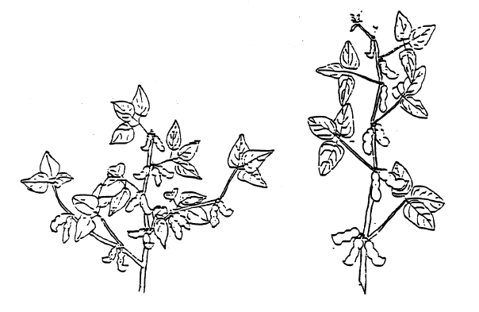

1
determinate
(sınırlı)
Determinate çeşitlerde ana gövdeden çıkan uç yaprak, aşağı yukarı diğer yapraklarla aynı büyüklüktedir.

4
indeterminate
(sınırsız)
indeterminate çeşitlerde ana gövdeden çıkan uç yaprak belirgin olarak küçüktür.

TG/80/6

Soya(Glycine max. (L.) Merr.) 98-04-01

4.Bitki : Büyüme şekli

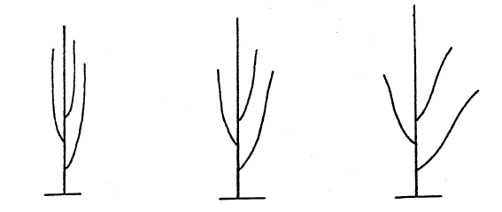
1
Dik
2
Yarı dike yakın dik
3
Yarı dik

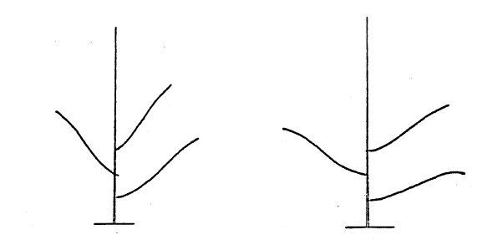

Yatığa yakın yarı dik
Yatık (yatay)

TG/80/6

Soya(Glycine max. (L.) Merr.) 98-04-01

8. Yaprak: Yan yaprakçıkların şekli

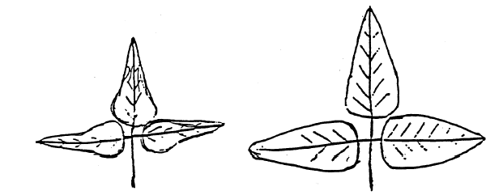

1
Mızrak
2
Üçgen

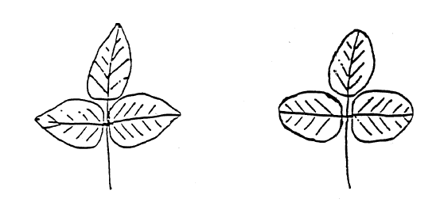

3
Uzun oval
4
Yuvarlak oval

TG/80/6
Soya(Glycine max. (L.) Merr.) 98-04-01

16. Tohum: Tohum kabuğundaki peroksidaz aktivitesinden oluşan renklenme

Her tohum için 20 tohum test edilir.
Tohum kabuğu kotiledon parçası kalmayacak şekilde dikkatlice çıkartılır. Bu işlem için tohum 2 saat bekletilir.
Tohum kabuğu küçük bir kutuya veya tüplere (her tohum bir tüpe olacak şekilde) koyulur ve üzerine 3 veya 4 cm³ % 0,5 Guayacol çözeltisi eklenir. %0,5 Guayacol çözeltisi buzdolabında 2 aydan fazla beklememiş olmalıdır. Oda sıcaklığında 1 gün veya daha fazla beklemişse artık kullanılmaz.
10 dakika bekledikten sonra 1 damla %0,1’lik H₂O₂ çözeltisi eklenir.
Pozitif reaksiyonda çözelti koyu kırmızı/kahverengi renge dönüşürken, negatif reaksiyonda renksiz kalır. % 0,5 Guayacol çözeltisinin kontrolü için pozitif reaksiyon gösteren referans çeşidin tohumlarının kullanılması tavsiye edilebilir. Reaksiyon H₂O₂ ‘nin eklenmesini takiben 60 saniye içinde kaydedilmelidir. 60 saniye’den sonra yanlış sonuçlar çıkabileceğinden gözlemin bu süre içinde yapılması çok önemlidir. Daha iyi bir reaksiyon için kutu veya tüpler hafifçe sallanabilir. Sonucun daha iyi gözlenebilmesi için kutu veya tüpler beyaz bir yüzey üzerine konulmalıdır.

